Directum RX. Шаблон разработки "Согласование от реестра". Описание

# Возможности и ограничения

Шаблон позволяет сотрудникам:

* согласовывать документы из карточки документа, без использования задачи на согласование по процессу;
* согласовывать несколько документов из списка.

Работа с согласованием документов осуществляется из карточки документа, или из списка, с помощью действий на ленте. Шаблон разработки содержит перекрытие базового документа (**OfficialDocument**). В карточку добавлены дополнительные свойства и действия, для того чтобы можно было согласовать документ.

Ниже в таблице описаны, какой наступает этап и устанавливается статус при выполнении действий, более подробное описание действий описано в разделе Состав:

|  |  |  |
| --- | --- | --- |
| Действие | Устанавливает этап | Статус |
| Отправить на согласование | Согласование | «На согласовании у руководителя» или «На согласовании» |
| Согласовать (руководитель) | Согласование | «На согласовании» |
| Согласовать (согласующий) | На подписании | «На подписании» |
| На доработку | Доработка | «На доработке» |
| Исправлено | Согласование | «На согласовании у руководителя» или «На согласовании» |
| Подписать | Завершение процесса | «Подписано» |

# Состав

1. Модуль Документооборот. Перекрывается стандартный элемент разработки **OfficialDocument.**
2. В рамках перекрытия добавлены новые свойства:

* Ответственный;
* Переписка;
* Срок;
* Коллекция Дополнительные согласующие;
* Текущие исполнители (можно вывести в списке записей).;
* Коллекция Исполнители задачи (скрытая, необходима для реализации логики процесса).

1. Добавлены действия:

* Отправить на согласование;
* Согласовать;
* На доработку;
* Исправлено.

1. Действие Подписать перекрыто, в нем добавлен диалог для ввода комментария.
2. Логика работы решения:

* Документ отправляется на согласование с помощью кнопки в карточке или в спискеОтправить на согласование**.**
* Если *Ответственный* не является руководителем, то *Согласование* = «На согласовании у руководителя», иначе выставляется статус *На согласовании*, и задание приходит к дополнительным согласующим.
* Документ может вернуться на доработку, и процесс согласование начнется с самого начала.
* Когда все согласующие согласуют документ, подписанту доступно подписание документа.
* Подписант подписывает, на документ ставится подпись, работа с документом завершается.
* Все действия доступны из списка для нескольких документов.

1. В карточку и в список документа добавлены 4 новых действия: Отправить на согласование, Согласовать, На доработку, Исправлено и перекрыто действие Подписать. Действия доступны в зависимости от статуса документа (свойство InternalApprovalState):

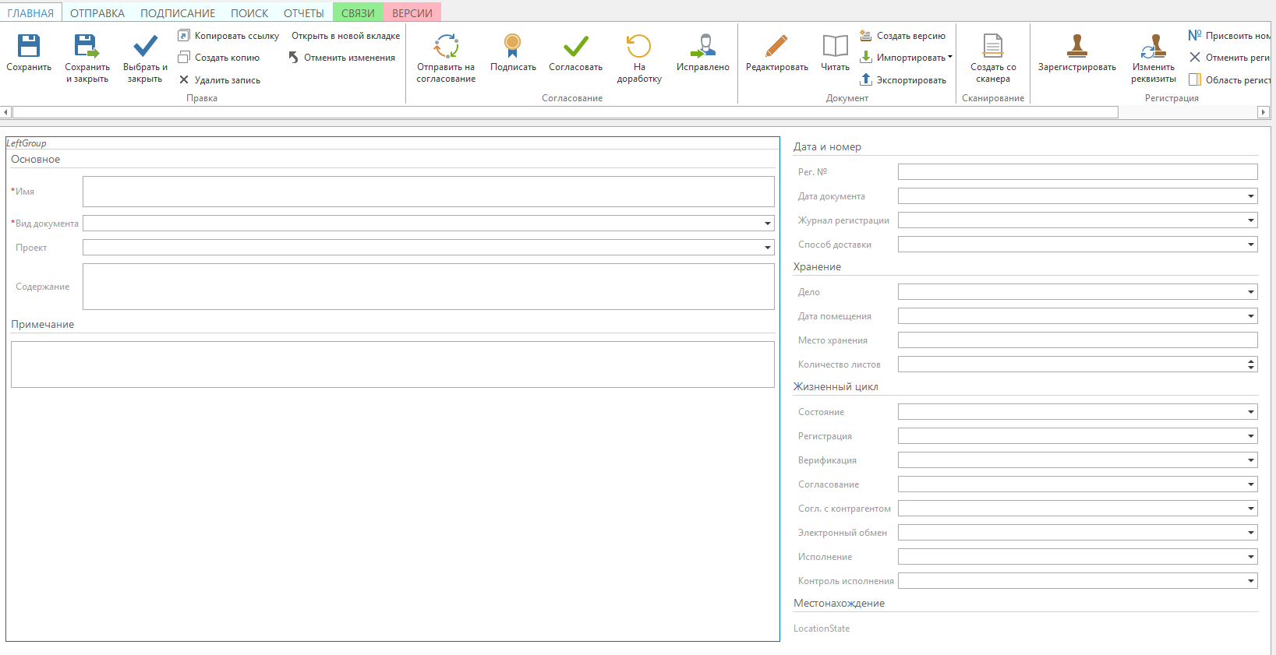

* 1. Действие Отправить на согласованиедоступно для всех пользователей, если статус документа пустой, или согласование прекращено.
  2. Действие **Согласовать** доступно если для всех документов *Согласование* = «На согласовании у руководителя» или «На согласовании» и в коллекции «Исполнители задачи» есть строка, где исполнитель = текущий сотрудник и результат не указан.
  3. Действие **На доработку** доступно если для всех документов *Согласование* = «На согласовании у руководителя», «На согласовании», «На подписании» и в коллекции «Исполнители задачи» есть строка, где исполнитель = текущий сотрудник и результат не указан.
  4. Действие Исправленодоступно если для всех документов *Согласование* = «На доработке» и в коллекции «Исполнители задачи» есть строка, где исполнитель = текущий сотрудник и результат не указан.
  5. Действие Подписать доступно при статусе «На подписании», для подписанта документа.

1. При выполнении любого из действий у пользователя запрашивается диалог ввода комментария, комментарий записывается в карточку документа, в поле Переписка, устанавливает статус в соответствии с выполненным действием и заполняется коллекция «Исполнители задачи».
2. Для всех заданий выставляется срок 1 рабочий день.
3. Если срок согласования документа просрочен, документ окрашивается красным цветом и жирным шрифтом.

# Варианты расширения функциональности на проектах

1. Можно добавлять свои действия, которые имитируют результат выполнения. Потребуется добавление новых статусов согласования и доработка функции **NextStep**
2. С помощью настроек NoCode менять внешний вид карточки документа в зависимости от состояния.
3. Для имитации внешнего вида задачи необходимо на карточку документа вынести свойства *Ответственный*, *Переписка*, *Срок* и коллекцию *Дополнительные согласующие*;
4. Свойство Текущие исполнители необходимо вывести в списке документов;
5. Можно настроить разные папки поиска в зависимости от статуса согласования, на ленте будут доступны соответствующие статусу действия

Ограничения

Действия недоступны по замещению, если требуется согласовывать документ с учетом замещения, то необходима доработка доступности действий и функции **SetResult**